vue如何新建一个项目

# 前提：

相关环境已安装完毕，包括：node、npm(一般随node安装)、cnpm(安装依赖比npm好用，出错失败率低)、vue-cli。

# 新建项目

## 初始化项目路径

vue init webpack  ”项目名称“

执行完会在当前目录下新建“项目名称”，并在运行结果最后提示下一步需要的操作：

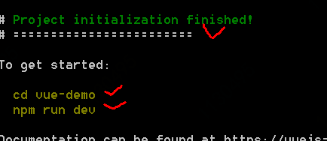

此步骤执行完毕后，“项目名称”目标文件夹下会创建出vue项目的基本框架，如下图：

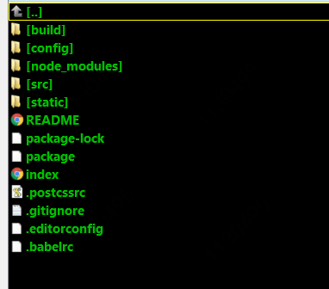

## 安装依赖

项目结构创建好后，要想运行，必须先安装依赖，可以使用cnpm来执行，比npm成功率高（有的网络环境有些依赖只能通过cnpm来获取）

cnpm install

运行完毕，会显示安装的依赖结果。

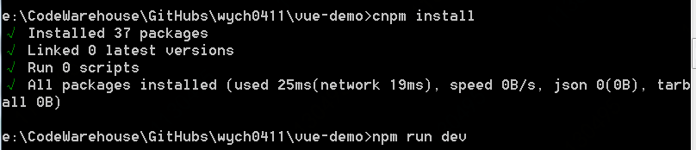

# 运行项目

一切准备完毕后，初始的项目就可以运行了

npm run dev

一般情况下运行dev环境。不出意外的话，可以通过localhost:8080地址来访问项目了。

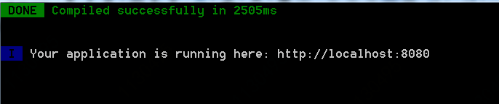

[参考]

<https://www.jianshu.com/p/02b12c600c7b>